Entwicklung eines Schachspielenden Roboters

Studienarbeit

INF2IN

Linus Wilkens

I

Inhalt

Abstract 3

Motivation 3

Aufgabenstellung 3

Projektplanung 4

Funktionale Anforderungen 4

Nicht Funktionale Anforderungen 5

Out of Scope/Abgrenzung 6

Zeitplan 6

Theoretische Grundlagen 9

Ähnliche Projekte/Umsetzungen 9

Der Unterschied ist, dass sowohl bei dem Projekt der Tu Berlin als auch Raspberry Turk 9

3D Druck Verfahren 9

3D Druck Materialen 10

Linearmotor 10

Schrittmotor 10

CAD-Modellierung 11

Erster Linearmotor 11

Zweiter Linearmotor 11

Drehmechanismus 11

Magnethalterung 11

Überblick CAD Modellierung 11

Elektronik/Schaltungsaufbau/Hardware 11

Figuren Erkennung 11

Programmierung/Software 12

Schachalgorithmus 12

Ansteuerung des Roboters 12

Schnittstelle zwischen Roboter und Schachlogik 12

Herausforderungen 12

Heben aus engen Stellen heraus 12

Figurenerkennung 12

Fazit 12

Kritische Reflektion 12

Ausblick 12

Literaturverzeichnis 12

# Abstract

# Motivation

# Aufgabenstellung

In dieser Arbeit wird die Realisierung eines Schachs spielenden Roboters behandelt werden. Hierbei sollen sowohl die mechanische Umsetzung des Roboters als auch die Softwareseitige Entwicklung betrachtet. In der Projektplanung zu beginn der Arbeit wird außerdem ein Konzept für das Projekt entwickelt.

# Projektplanung

## Funktionale Anforderungen

Die Anforderungen an das Projekt können in Funktionale und Nicht Funktionale Anforderungen unterteilt werden. Unter die Funktionalen Anforderungen fallen hierbei die Funktionen des Projektes, während es sich bei den nicht funktionalen Anforderungen um die Qualität dieser Funktionen handelt.

Die Funktionalen Anforderungen des Projektes können in die folgenden drei Teilbereiche unterteilt werden:

Hardware

Für die Hardware des Roboter Arms soll sich an einem Bagger Arm orientiert werden. Der Roboter Arm soll später 2 Gelenkstellen haben sowie einen Elektromagnet am vorderen Teil des Arms. Um eine Drehung zu gewährleisten, soll der Arm auf einer Drehscheibe stehen und mit einem Drehbereich von 180 Grad bewegbar sein. Anstelle von Hydraulik Zylindern soll für den Roboterarm auf Linearmotor zurückgegriffen werden. Wichtig ist, dass der Bewegungsbereichs des Roboterarms den Bereich eines Schachfeldes erreichen kann.

Neben dem Roboter Arms soll es eine Kamera geben, welche das Spielfeld erkennt und die einzelnen Figuren tracken kann. Die Figuren sollen dann von dem Roboterarm gegriffen/aufgenommen werden können und an eine andere Position gestellt werden können.

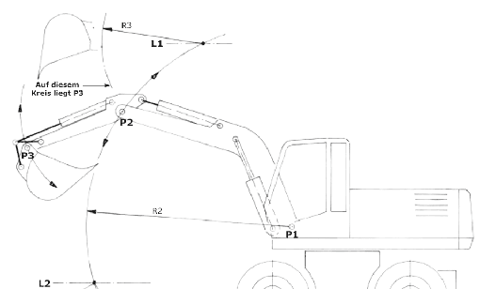

Abbildung 1: Abbildung Bagger

Elektronik

Der Roboter Arm soll später mithilfe eines Netzteils und einer handelsüblichen Steckdose betrieben werden können. Die Elektronik soll hierbei sicher gestaltet sein damit auch projektfremde Personen den Schach spielenden Roboter gefahrlos benutzen können.

Software

## Nicht Funktionale Anforderungen

Auch die nicht funktionalen Anforderungen können in die drei Bereiche unterteilt werden.

Hardware

Für den Roboter Arm ist es besonders wichtig, dass dieser präzise die einzelnen Positionen anfahren kann. Auch eine große Anzahl von Spielzügen soll nicht zu einer Verringerung der Genauigkeit führen.

Elektronik

Der Schaltungsaufbau der Elektronik soll sauber und nachvollziehbar gestalten werden, damit späteren Weiterentwicklungen oder Wartungen problemlos vollzogen werden können.

Software

[…]

## Out of Scope/Abgrenzung

Die Wirtschaftlichkeit und die Energieeffizienz des Schach Spielenden Roboters sollen kein Teil der Arbeit sein. Es handelt sich hierbei um ein Einzelstück, weshalb diese Punkte vernachlässigt werden können.

Auch soll der Roboter nicht universal an jedem Schachfeld spielen können, sondern wird explizit für **ein eigenes** Schachspiel entwickelt.

## Zeitplan

Für den Zeitplan und der Strukturierung des Projektes dient ein sogenanntes Gant Diagramm. Das Diagramm ist nachfolgend in Tabellenform grafisch dargestellt.

|  |  |  |  |  |  |  |  |  |  |  |  |  |  |
| --- | --- | --- | --- | --- | --- | --- | --- | --- | --- | --- | --- | --- | --- |
| 2023 KW | 40 | 41 | 42 | 43 | 44 | 45 | 46 | 47 | 48 | 49 | 50 | 51 | 52 |
| Konzeptionierung |  |  |  |  |  |  |  |  |  |  |  |  |  |
| Idenfindung |  |  |  |  |  |  |  |  |  |  |  |  |  |
| Theoretische EInarbeitung |  |  |  |  |  |  |  |  |  |  |  |  |  |
| Konzeptionierung |  |  |  |  |  |  |  |  |  |  |  |  |  |
| Protoytbau |  |  |  |  |  |  |  |  |  |  |  |  |  |
| CAD-Modellierung Roboter |  |  |  |  |  |  |  |  |  |  |  |  |  |
| Moedllierung Spiel Erkennung |  |  |  |  |  |  |  |  |  |  |  |  |  |
| Zusammenbau des Prototyps |  |  |  |  |  |  |  |  |  |  |  |  |  |
| Dokumentation |  |  |  |  |  |  |  |  |  |  |  |  |  |
| Struktur |  |  |  |  |  |  |  |  |  |  |  |  |  |
| Einleitung |  |  |  |  |  |  |  |  |  |  |  |  |  |
| Technische Grundlagen |  |  |  |  |  |  |  |  |  |  |  |  |  |
| Umsetzung |  |  |  |  |  |  |  |  |  |  |  |  |  |
| Fazit |  |  |  |  |  |  |  |  |  |  |  |  |  |

|  |  |  |  |  |  |  |  |  |  |  |  |  |  |
| --- | --- | --- | --- | --- | --- | --- | --- | --- | --- | --- | --- | --- | --- |
| 2024 KW | 1 | 2 | 3 | 4 | 5 | 6 | 7 | 8 | 9 | 10 | 11 | 12 | 13 |
| Programmierung |  |  |  |  |  |  |  |  |  |  |  |  |  |
| Puffer |  |  |  |  |  |  |  |  |  |  |  |  |  |
| Figuren Erkennung |  |  |  |  |  |  |  |  |  |  |  |  |  |
| Schach Algorithmus |  |  |  |  |  |  |  |  |  |  |  |  |  |
| Mechanische Umsetzung |  |  |  |  |  |  |  |  |  |  |  |  |  |
| FUnktionstest |  |  |  |  |  |  |  |  |  |  |  |  |  |
| Funktionstests |  |  |  |  |  |  |  |  |  |  |  |  |  |
| Fehler Korrektur |  |  |  |  |  |  |  |  |  |  |  |  |  |
| Dokumentation |  |  |  |  |  |  |  |  |  |  |  |  |  |
| Struktur |  |  |  |  |  |  |  |  |  |  |  |  |  |
| Einleitung |  |  |  |  |  |  |  |  |  |  |  |  |  |
| Technische Grundlagen |  |  |  |  |  |  |  |  |  |  |  |  |  |
| Umsetzung |  |  |  |  |  |  |  |  |  |  |  |  |  |
| Fazit |  |  |  |  |  |  |  |  |  |  |  |  |  |

Die Restliche Zeit bis zur Abgabe soll als Puffer und für mögliche Verzögerungen aufgrund von Lieferschwierigkeiten oder ähnliches verwendet werden.

# Theoretische Grundlagen

## Ähnliche Projekte/Umsetzungen

Als Inspiration für die Arbeit dienen zwei ähnliche Projekte (<https://www.raspberryturk.com/> und <https://www.mintgruen.tu-berlin.de/robotikWiki/doku.php?id=projektewise20:schachroboterpublic:start#die_bilderkennung>)

### Der Unterschied ist, dass sowohl bei dem Projekt der Tu Berlin als auch [Raspberry Turk](https://www.raspberryturk.com/)

ein Art Schienen System zum Einsatz kommt und kein „Bagger Inspirierter“ Roboter Arm.

[…]

## 3D Druck Verfahren

3D ist ein Verfahren zur Herstellung von Werkstücken aus Pulver, geschmolzenen Materialen oder flüssigen Materialen. Die Materialen sind hierbei überwiegend verschiedene Kunststoffarten können allerdings auch Metalle, Keramik oder Beton sein. Je Material und Anwendungsgebiet gibt es hierfür verschiedene Verfahrensarten. Das am häufigsten verwendete Verfahren ist das Fused Deposition Modeling (FDM) Verfahren bei welchem das Material über eine beheizte Düse geschmolzen, und anschließend in dünnen Druckschichten auf ein Druckbett gepresst wird. Um die gewünschte Form zu bilden, verfährt die Druckdüse über die X und Y-Achse. Nach jeder Schicht wir die Druckdüse anschließend gehoben und somit ein 3D Dimensionales Objekt erstellt. Mithilfe dieses Verfahrens ist ein Maximaler Überhangwinkeln von 45 Grad möglich. Sollte ein größere Überhangbenötigt werden muss auf Stützstrukturen zurückgegriffen werden welche anschließend wieder entfernt werden müssen. Diese Faktoren sind beim Design von 3D Modellen zu berücksichtigen. (Krause, 2021)

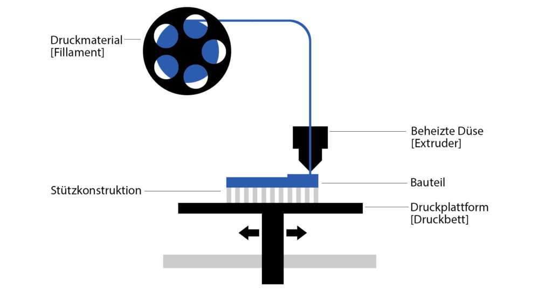

Abbildung 2: Funktionsweise des FDM-Druckverfahren

## 3D Druck Materialen

Mithilfe der FDM-Druckverfahren können verschiedene Materialen gedruckt werden. Aufgrund des vorhandenen Druckers und den bereits vorhanden Materialen werden nachfolgend nur ABS und PLA verglichen.

PLA ist das am häufigsten verwendetes Material im Privatgebrauch. Es ist kostengünstig und leicht zu drucken. Ein Nachteil ist die hohe Sprödigkeit und die damit verbundene geringe Resistenz gegen Schlageinwirkungen.

ABS ist neben PLA eins der am häufigsten verwendeten Materialen im Privatgebrauch. Es hat gute Materialeigenschaften im Bezug auf Stabilität und Halterbarkeit. Auch preislich gibt es nur geringe unterschiede zu PLA. Der Nachteil an ABS ist die starke Temperaturabhängige während dem Druck. So ist es nur mit sehr hohem Aufwand und einer stabilen Umgebungstemperatur ABS mit strengen Toleranzen zu drucken (O'Connell, 2021).

|  |  |  |
| --- | --- | --- |
| Eigenschaft | PLA | ABS |
| Druckaufwand | Gering | Hoch |
| Löslichkeit | Nicht löslich | In Aceton und Ester Ketonen |
| Festigkeit | Durchschnittlich | Hoch |
| Verzugsverhalten | Gering | Hoch |
| Druckbett Temperatur | Optional (20-60°C) | 80 -120°C |
| Druckdüse Temperatur | 190-210°C | 220-250°C |

Aufgrund der aufgelisteten Eigenschaften werden alle in der Arbeit verwendeten Teile aus PLA gedruckt. Sollte in Einzelfällen Teile aus ABS benötigt werden ist dies explizit gekennzeichnet.

## Linearmotor

## Schrittmotor

## Inverse Kinematik

# CAD-Modellierung

## Erster Linearmotor

## Zweiter Linearmotor

## Drehmechanismus

## Magnethalterung

## Überblick CAD Modellierung

# Elektronik/Schaltungsaufbau/Hardware

# Figuren Erkennung

[…]

# Programmierung/Software

## Schachalgorithmus

## Ansteuerung des Roboters

## Schnittstelle zwischen Roboter und Schachlogik

# Herausforderungen

## Heben aus engen Stellen heraus

## Figurenerkennung

# Fazit

## Kritische Reflektion

## Ausblick

# Literaturverzeichnis

Krause, M. (2021). *Baubetriebliche Optimierung des vollwandigen Beton-3D-Drucks.* Springer Vieweg Wiesbaden.

O'Connell, J. (6. August 2021). ABS vs PLA (3D-Drucker-Filament): Die Unterschiede. *ALL3DP*.